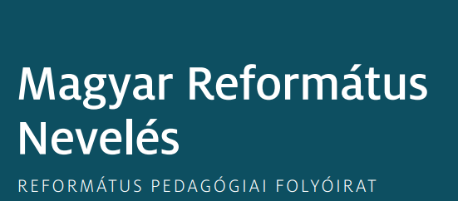
Szerkesztőség: Református Pedagógiai Intézet –
1041 Budapest, Árpád út 51.
A épület I. emelet 1.
Főszerkesztő: Dr. Szontagh Pál
Szerkesztőségi titkár: Rózsahegyi-Nagy Márta
E-mail: mrn.szerkesztoseg@reformatus.hu

Tisztelt Olvasónk!

Mint azt bizonyára tudják, a 2017-ben újraindított Magyar Református Nevelés folyóirat 2019-től nyomtatott formában is elérhető. A folyóirat kereskedelmi forgalomba nem kerül, de pedagógiai tájékoztatási szolgáltatásunk részeként évi 10.000 forintért megrendelhető. Egy évben négy megjelenést tervezünk. A folyóirat továbbra is elérhető a www.refpedi.hu/mrn oldalon is.
Kérjük, hogy amennyiben 2026-ban is szívesen olvasná nyomtatásban is a Magyar Református Nevelést, úgy azt a mellékelt megrendelési űrlap kitöltésével, és az mrn.szerkesztoseg@reformatus.hu címre történő visszaküldésével jelezni szíveskedjék.

Szerkesztőség: Református Pedagógiai Intézet –
1041 Budapest, Árpád út 51.
A épület I. emelet 1.
Főszerkesztő: Dr. Szontagh Pál
Szerkesztőségi titkár: Rózsahegyi-Nagy Márta
E-mail: mrn.szerkesztoseg@reformatus.hu

MEGRENDELŐ

Alulírott, mint a
………………………………… ………………………………………………….. (intézmény neve)
……………………………………………………………………………………….. (intézmény címe)
………………………………..……………………………………………….. (intézmény adószáma)

hivatalos képviselője nyilatkozom, hogy a Református Pedagógiai Intézet pedagógiai tájékoztatási szolgáltatása keretében a 2026-os évre ….. példányban megrendelem a postai úton kiküldött Magyar Református Nevelés folyóirat nyomtatott formáját. Az előfizetés díja 10.000 Ft/év (évi 4 szám), melyről az RPI egy összegben, „pedagógiai szakmai szolgáltatás” megnevezéssel átutalásos számlát állít ki.
Postázási cím (amennyiben a fenti számlacímtől eltér): …………………………………………………………………
………………………………………………………………….........................................................................................

Kelt: ………………………………………………….

P.H. ………...……………………………
aláírás

Visszaküldési cím: mrn.szerkesztoseg@reformatus.hu

